Diario di lavoro
Luogo | Canobbio
Data | 05.02.2025

Lavori svolti
Mattina: 2 ore teoria + sprint planning.
Pomeriggio: documentato analisi del dominio; finito UI design; fatto review dei documenti di analisi.

Problemi riscontrati e soluzioni adottate
Problemi riscontrati nello spring planning ( manca una settimana da pianificare)

Punto della situazione rispetto alla pianificazione
A buon punto

Programma di massima per la prossima giornata di lavoro
Finire di scrum planning e iniziare a implementare (creare DB, model, view, bootstrap) e documentare (design)

Agile - Resoconto

Daily Scrum

Sprint Planning
Obbiettivi: finire analisi e progettazione. Pianificazione copre due settimane, rimane scoperta l’ultima settimana.
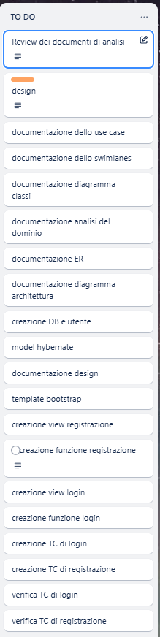

Sprint Review

Sprint Retrospective

